FWZN-005967704XK24734003

食品（含保健食品）经营许可变更许可事项服务指南

2020年10月26日发布 2020年10月26日实施

**西平县市场监督管理局 发布**

|  |  |  |  |
| --- | --- | --- | --- |
| **食品（含保健食品）经营许可变更许可事项服务指南** | | | |
| 事项类型 | 行政许可 | 办件类型 | 承诺件 |
| 实施主体 | 县市场监督管理局 | 实施主体性质 | 法定机关 |
| 行使层级 | 县级 | 服务对象 | 个人、法人 |
| 许可数量 | 无限制 | 是否涉及中介 | 否 |
| 法定办结时限（工作日） | 20 | 承诺办结时限（工作日） | 6 |
| 是否收费 | 否 | 收费方式 | 不收费 |
| 收费标准及依据 | 不涉及收费 | | |
| 申请条件 | 食品经营许可证载明的许可事项发生变化的，食品经营者应当在变化后10个工作日内向原发证的食品药品监督管理部门申请变更经营许可。《食品经营许可管理办法》第二十八条　申请变更食品经营许可的，应当提交下列申请材料：　　（一）食品经营许可变更申请书；　　（二）食品经营许可证正本、副本；　　（三）与变更食品经营许可事项有关的其他材料。 | | |
| 行使内容 | 县级以上市场监督管理部门应对申请人提交的申请材料进行审查，需要对申请材料的实质内容进行核实，并进行现场检查。 | | |
| 法定办结时限说明 | 法定时间不包含听证、招标、拍卖、检验、检测、检疫、鉴定和专家评审、现场勘查、补件、上报（转报）等步骤所需要的时间。 | | |
| 承诺办结时限说明 | 承诺时间不包含听证、招标、拍卖、检验、检测、检疫、鉴定和专家评审、现场勘查、补件、上报（转报）等步骤所需要的时间。 | | |
| 办理结果类型 | 证照 | 办理结果领取方式 | 申请对象窗口领取或邮递送达结果 |
| 办理结果获取说明 | 申请人需携带有效身份证件领取 | | |
| 办理形式 | 窗口办理；网上办理 | 通办范围 | 全县 |
| 监督投诉电话 | 一、固话投诉:0396-6263392 短号:0396-12345 二、网上投诉地址：1、河南省政务服务网上投诉平台:http://was.hnzwfw.gov.cn/evaluation-web/userAuthent/getUserAuthent.do?flag=42、 河南省信访局网上投诉平台:http://wsxfdt.xfj.henan.gov.cn:8080/zfp/webroot/index.html3、 河南省纪委网上投诉平台:http://henan.12388.gov.cn/ | 咨询地电话 | 一、固话咨询:0396-6117118 二、网上咨询地址：http://was.hnzwfw.gov.cn/evaluation-web/userAuthent/getUserAuthent.do?flag=3 |
| 最多到办事现场次数 | 1 | | |
| 办公时间 | 周一至周五， 法定节假日除外 。 夏季：上午08:00-12:00 下午 15:00-18:00； 冬季：上午08:00-12:00 下午 14:30-17:30。 | | |
| 办理地点 | 西平县护城河南路街道9号2楼市场监管局（窗口） | | |
| 交通指引 | 西平县护城河路南段 乘坐102路公交车到行政服务中心下车 | | |
| 办理查询 | 申请人可通过电话、河南政务服务网、河南政务服务网手机APP客户端、政务服务大厅窗口等方式查询该事项的办理进程 | | |
| 办理流程 | 环节名称：收件；办理人：政务服务大厅市场监管局窗口；办理时限：即收；审查标准：申请人通过河南政务服务网提交申请材料。或者前往西平县政务服务大厅市场监管局窗口进行办理； 环节名称：受理；办理人：政务服务大厅市场监管局窗口；审查标准：对申请材料进行初步审核，申请材料齐全且符合法定形式的应当当场受理；对申请材料不齐全不符合法定形式的，应当在5个工作日内一次性告知补正的全部材料；对于不属于本行政机关职权范围的，不予受理。；办理结果：1、材料齐全且符合法定形式的予以受理送达《受理通知书》；2、材料不齐全不符合法定形式的，送达《补正申请材料通知书》；3、不属于本行政机关职权范围的，送达《不予受理通知书》。； 环节名称：审核；办理人：业务股室；审查标准：审查提交材料是否齐全，是否符合法定形式。申请人声明经营条件未发生变化的，不再进行现场核查。申请人的经营条件发生变化，可能影响食品安全的，应当就变化情况进行现场核查。；办理结果：对审核无误的作出批准决定；对审核不合格的，作出不予批准决定； 环节名称：决定；办理人：业务股室；审查标准：再次核查相关信息是否正确，并作出决定；办理结果：作出批准决定，出具决定意见，并向社会公示。作出不予批准决定的，书面通知申请人。； 环节名称：送达；办理人：政务服务大厅市场监管局窗口；办理结果：事项办理结果根据申请人要求在规定时限内通过快递送达或上门自取。 | | |

1. 设立依据

《中华人民共和国食品安全法》（2015年4月24日主席令第二十一号）第三十五条：国家对食品生产经营实行许可制度。从事食品生产、食品销售、餐饮服务，应当依法取得许可。但是，销售食用农产品，不需要取得许可。县级以上地方人民政府食品药品监督管理部门应当依照《中华人民共和国行政许可法》的规定，审核申请人提交的本法第三十三条第一款第一项至第四项规定要求的相关资料，必要时对申请人的生产经营场所进行现场核查；对符合规定条件的，准予许可；对不符合规定条件的，不予许可并书面说明理由。

《食品经营许可管理办法》第27条：食品经营许可证载明的许可事项发生变化的，食品经营者应当在变化后十个工作日内向原发证的食品药品监督管理部门申请变更经营许可。经营场所发生变化的，应当重新申请食品经营许可。外设仓库地址发生变化的，食品经营者应当在变化后十个工作日内，向原发证的食品药品监督管理部门报告。

1. 办理流程图

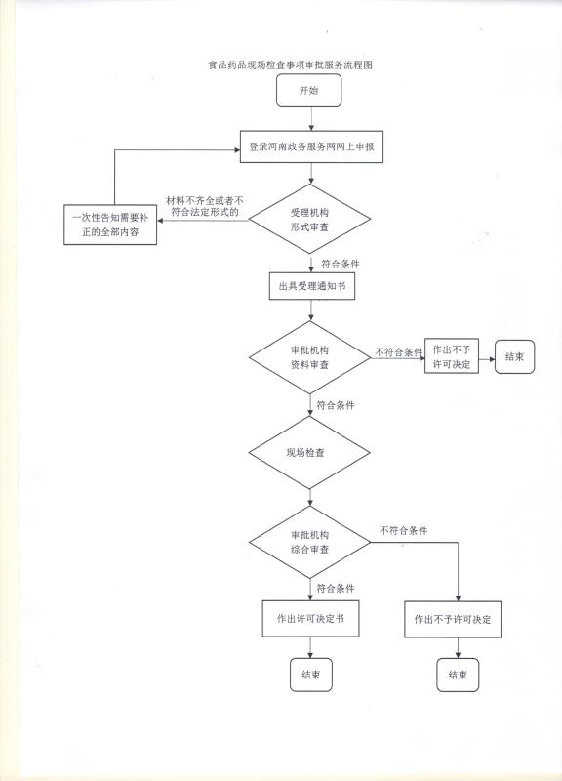

1. 办理材料

|  |  |  |  |  |  |  |
| --- | --- | --- | --- | --- | --- | --- |
| 序号 | 提交材料名称 | 原件/复印件 | 来源渠道 | 份数 | 纸质/电子版 | 特定要求 |
| 1 | 《食品经营许可证》变更申请书原件 | 原件 | 申请人自备 | 1 | 纸质 | 材料真实有效，内容填写、签章完整，无涂改，复印件需签字按手印或盖章。 |
| 2 | 变更后的营业执照或者其他主体资格证明文件复印件1份 | 原件 | 申请人自备 | 1 | 纸质 | 材料真实有效，内容填写、签章完整，无涂改，复印件需签字按手印或盖章。 |
| 3 | 《食品经营许可证》正本、副本原件 | 原件 | 申请人自备 | 1 | 原件 | 材料真实有效，内容填写、签章完整，无涂改，复印件需签字按手印或盖章。 |
| 4 | 与食品经营相适应的主要设备设施布局、操作流程等文件 | 原件 | 申请人自备 | 1 | 纸质 | 材料真实有效，内容填写、签章完整，无涂改，复印件需签字按手印或盖章。 |
| 5 | 食品经营者在经营场所外设置仓库等食品贮存场所（包括自有和租赁）的，在申请时应提供仓库地址、面积、设备设施、储存条件等说明文件原件。 | 原件和复印件 | 申请人自备 | 1 | 纸质 | 材料真实有效，内容填写、签章完整，无涂改，复印件需签字按手印或盖章。 |
| 6 | 食品安全自查、从业人员健康管理、进货查验记录、食品安全事故处置等保证食品安全的规章制度1份 | 原件 | 申请人自备 | 1 | 纸质 | 材料真实有效，内容填写、签章完整，无涂改，复印件需签字按手印或盖章。 |
| 7 | 利用自动售货设备从事食品销售的，申请人还应当提交自动售货设备的产品合格证明、具体放置地点，经营者名称、住所、联系方式、食品经营许可 | 原件和复印件 | 申请人自备 | 1 | 纸质 | 材料真实有效，内容填写、签章完整，无涂改，复印件需签字按手印或盖章。 |
| 8 | 《企业授权委托书》原件和经办人身份证复印件1份(仅属委托办理的需提供) | 原件 | 申请人自备 | 1 | 纸质 | 材料真实有效，内容填写、签章完整，无涂改，复印件需签字按手印或盖章。 |

1. 办理结果样本

